Лекция 6
ПП-ИС-2

Chain of Responsibility (Responsibility Chain)

- RCH: Chain of Responsibility – поведенческий паттерн проектирования, предназначенный для последовательной (по цепочке) обработке запроса обработчиками;
- RCH: Chain of Responsibility - программный конвейер обработки данных.
- RCH: Middleware – программный серверный компонент – реализация паттерна Chain of Responsibility.
- RCH: чаще всего реализуется в виде последовательности вложенных вызовов функций (обработчиков – элементов цепочки).
- RCH: каждый элемент цепи (конвейера) решает 3 задачи: 1) обработка запроса на прямом проходе запроса; 2) передача запроса следующему обработчику (может не передавать); 3) обработка запроса на обратном проходе запроса.
- RCH: 3 типа элементов цепи: 1) стартовый – генератор запросов (генерирует запрос и оправляет его на обработку первому исполнителю); 2) промежуточный – исполнитель операции (принимает запрос, обрабатывает его, отправляет или не оправляет его следующему исполнителю) ; 3) конечный – обработчик запросов (принимает запрос и обрабатывает его).
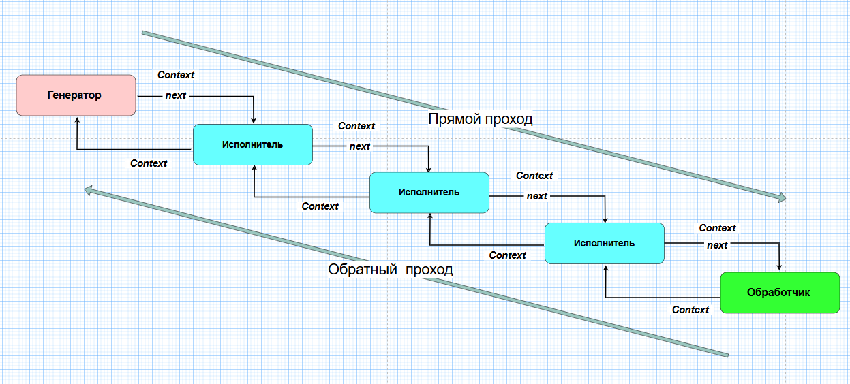

- RCH: интерфейсы
- RCH: реализация интерфейсов
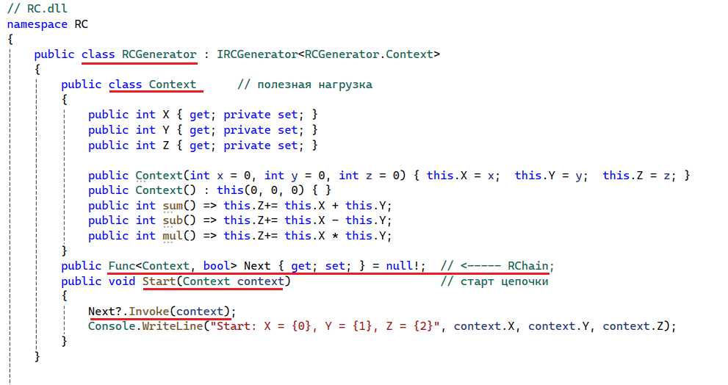
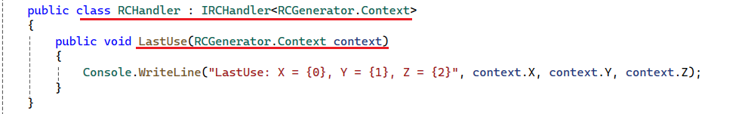
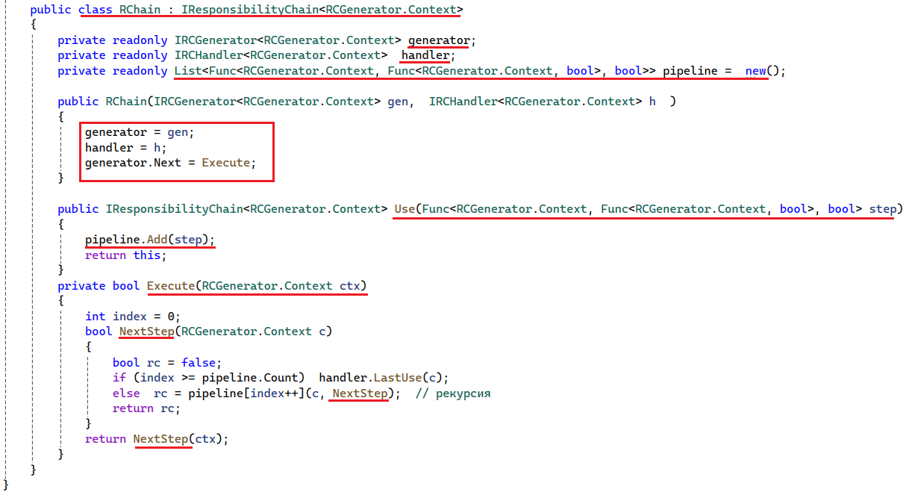
- RCH: пример
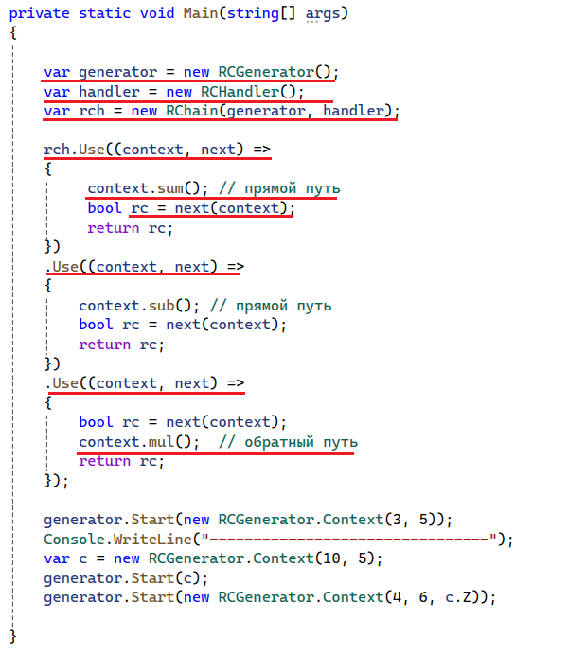
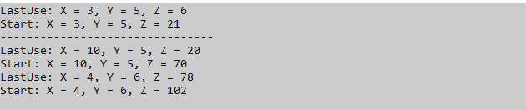
- КОНЕЦ

